Использование эффективных педагогических технологий в преподавании географии в профильных классах гимназии.
Яшина Т. И.
Муниципальное бюджетное общеобразовательное учреждение Гимназия №65 имени Н.Сафронова г.Ульяновск.

Не мыслям надобно учить, а мыслить.
И.Кант.
Целью современного школьного образования становится социальная зрелость выпускников школ, как важнейший параметр развития личности и сохранения индивидуальности. Выпускник заинтересован в получении практико-ориентированных знаний, нужных ему для осознанного выбора своего профессионального пути. Школа должна предоставить возможности реализовать замыслы, вступающих в современный рынок труда и выполнить запрос на новый тип образования.
Эту задачу решает профильное обучение, оно преследует цели:
-обеспечить углубленное изучение отдельных предметов программы полного среднего образования;
-создать условия для выбора предмета обучения;
-расширить возможности социализации учащихся, обеспечить преемственность между общим и профессиональным образованием, более эффективно подготовить выпускников школы к освоению программ высшего профессионального обучения.
Расширить содержание базовых знаний по выбранному профилю позволяют элективные курсы или программы по предмету, разработанные для профильных классов. Но так как ни одна из существующих программ по географии полностью не отвечает требованиям преподавания географии в профильных классах мной составлена авторская программа, по которой с успехом работаю с 2008 года.
Программа курса «Социально-экономическая география: экономика, культура, политика» разработана на основе программ по географии В.Н.Максаковского и В.Н.Холиной, рассчитана на 136 часов (10-11 кл.). Программа согласована с кафедрой естествознания УИПК ПРО и рекомендована для преподавания в профильных классах города Ульяновска.
Структура программы:
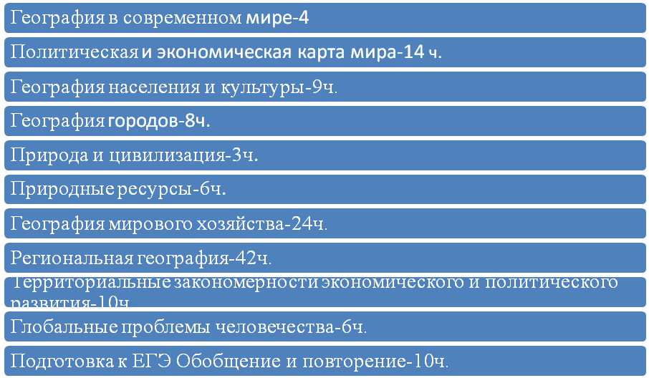
Главной целью курса является формирование систематизированного целостного представления о законах размещения хозяйства, о пространственном функционировании экономических законов на крайне неоднородных территориях, о роли географии в их познании.
Актуальность данного курса диктуется логикой развития общества и потребностями современного образования, т. к. вооружает учащихся знаниями, которые нужны для понимания основных направлений развития современного мира .В предлагаемом курсе география выходит за рамки чисто хозяйственной сферы в более глобальные сферы, отвечая в большей степени на вопрос «почему?», а не «где?».Каждый раздел включает в себя изучение принципов, закономерностей, моделей размещения и методов пространственного анализа. Практические занятия позволяют учащимся самостоятельно проанализировать, на основе работы с пакетом статистических материалов, проявление общих закономерностей размещения хозяйства и общества в странах различных социально-экономических типов. Такая структура курса закладывает основы пространственного мышления, помогает школьнику выстроить знания о современном мире в стройную систему, понять логику развития экономики и выявить место человека в ней.
Пути реализации задач программы.
Педагогические технологии:

- Технология сотрудничества;
- Технология продвинутого уровня;
- Проектная технология;
- Технология опережающего обучения;
- Гуманно-личностные технологии;
- Информационно-комммуникативные технологии;

Значительное место в учебном процессе по программе занимает обратная связь. Учащимся предлагаются различные виды работы. На уроке, так и во внеурочное время широко используются технологии продвинутого уровня: разработка и защита проектов по актуальным темам для нашего региона: «Причины оттока высококвалифицированных специалистов в другие регионы». «Как сделать регион, привлекательным для туризма?», а также методы исследования, рефераты. Очень эффективно используются информационно-коммуникационные технологии. Их результатом являются презентации ученических проектов, например: «Туристическое агентство приглашает!..» Практические работы, заложенные в программе, формируют устойчивую мотивацию к учению, стимулируют поиск новой информации в Интернет, создают радость и удовлетворение от успешно проделанной работы.
Разумное сочетание различных форм и методов обучения позволяют развивать познавательный интерес к предмету и раскрывать творческие способности учащихся.
Неотъемлемой частью успеха работы по авторской программе является высокое качество знаний по географии и познавательная активность школьников. Ежегодно учащиеся выбирают географию для сдачи переводного экзамена (10 кл.) и ЕГЭ (11кл.). Отмечен рост количества участников школьных олимпиад и успешное выступление на городских и областных олимпиадах. За последние годы учащиеся неоднократно занимали призовые места в городских и областных олимпиадах.
Результаты участия в олимпиадах за период с 2008 по 2014 год.
Учебный год | Муниципальный этап | Региональный этап
2009-2010 | 3 место- 9кл.  4 место - 11кл. | 5место - 9кл.-  10 место- 11кл
2010-2011 | 6 место - 10кл
2011-2012 | 1место- 11кл. географическое  краеведение  1место - 9кл.  4место - 7кл.  5место - 11кл | 1место - 11кл.географическое  краеведение.
2013-2014 | 2 место-10 класс
Старшеклассники гимназии -активные участники конкурсов, проводимых Ульяновским отделением Русского Географического общества.
2009г.- участники Всероссийского Интернет фотоконкурса «Россия глазами школьников».
2010г.- призеры областного фотоконкурса юных путешественников «Открытие мира».
2011г.- победители конкурса «Симбирский край, благословенный!»
2011г. – победители конкурса «Симбирский меридиан»
2011г.- победители фотоконкурса «Весна красна»
2012г.-победители регионального этапа всероссийской олимпиады по краеведению.
2014-2место в IV чемпионате Ульяновской области среди команд школьников по играм «Что? Где? Когда?» и «Брейн- Ринг» на тему «География» на призы Русского географического общества в рамках фестиваля «Фрегат «Паллада»
Объемы знаний, заложенные в программе, расширяют рамки базового уровня географического образования выпускников и способствуют более глубокой подготовке к ЕГЭ не только по географии, но и по экономике. Выпускники гимназии быстро адаптируются и успешно обучаются на географических и экономических факультетах вузов Ульяновска, Москвы и Санкт-Петербурга.
Современная школа ориентируется на такие приоритетные ценности как патриотизм, толерантность, умение жить в гармонии с окружающими людьми, с природой и с самим собой. Предлагаемая программа с успехом реализовывает задачу по развитию целеустремленной, гармоничной, творческой, мыслящей личности.
Новая школа- это новый учитель, открытый ко всему новому, понимающий детей, знающий свой предмет, чуткий и внимательный к интересам школьников. Учитель –ключевая особенность школы будущего. И в этой школе нам работать!

